Taalschat 18

1 Het bijltje erbij neerleggen.
Stoppen met het werk.
2 Hij is over het paard getild.
Verwend iemand, die zichzelf geweldig vindt.
3 Wie het eerst komt, wie het eerst maalt.
Wie het eerst komt, is ook het eerst aan de beurt.
4 Iemand het bloed onder de nagels vandaan halen.
Iemand heel erg treiteren.
5 Iets in de melk te brokkelen hebben.
Je mag meebeslissen.
6 Ergens een broertje aan dood hebben.
Ergens een grote hekel aan hebben.
7 Als een dief in de nacht.
Onverwachts en stiekem.
8 Iemand in de luren leggen.
Iemand iets wijsmaken.
9 De haren rijzen te berge.
Heel erg schrikken.
10 Uit het hoofd, uit het hart.
Iemand die je lange tijd niet ziet, vergeet je na verloop van tijd.

1 accepteren - aannemen 6 generen - schamen
2 afzonderlijk - apart 7 hachelijk - gevaarlijk
3 toorts - fakkel 8 formaat - afmeting
4 folteren - martelen 9 welgesteld - rijk
5 maatschappij - samenleving 10 indertijd - toen

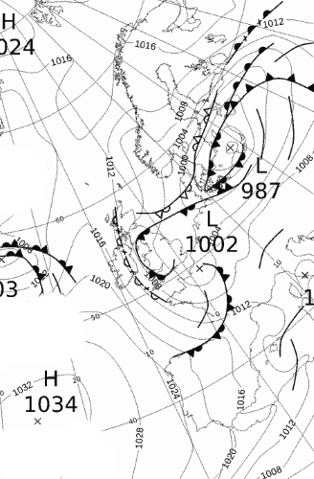
1 bries - zachte, koele wind
2 cycloon - gevaarlijke, tropische wervelstorm
3 tornado - hevige wervelstorm in Amerika
4 tyfoon - hevige wervelstorm in Azië
5 landklimaat - hete zomers en strenge winters
6 zeeklimaat - koele zomers en zachte winters
7 depressie - gebied met lage luchtdruk (slecht weer)
8 meteorologie - weerkunde, bestuderen van de atmosfeer
9 neerslag - alle vormen van regen, hagel en sneeuw
10 ijzel - regen die bevroren is
11 koopvaardijschip - schip dat vracht vervoert
12 schroef - onder water propeller van een schip
13 torpedo - onderwaterbom met motor en schroef
14 konvooi - rij schepen of voertuigen beschermd door militairen
15 blokkade - versperring, alles en iedereen tegenhouden
16 zwarte handel - verboden handel in schaarse producten
17 rekruut - soldaat die pas in dienst is
18 front - gebied waar de vijanden elkaar bestrijden
19 capitulatie - overgave van een land aan het einde van de oorlog
20 geallieerden - bondgenoten in de 2e wereldoorlog tegen Duitsland

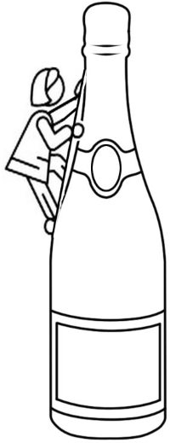
1 bakzeil halen - toegeven 11 van zijn stokje gaan - flauwvallen
2 op touw zetten - organiseren 12 aan de tand voelen - ondervragen
3 de vlag strijken - opgeven 13 buiten westen zijn - bewusteloos
4 op één oor liggen - slapen 14 de knoop doorhakken - beslissen
5 het spits afbijten - beginnen 15 met vuur spelen - gevaarlijk doen
6 aan de dijk zetten - ontslaan 16 uit zijn vel springen - kwaad zijn
7 op de fles gaan - failliet gaan 17 het onderspit delven - verliezen
8 over de brug komen - betalen 18 soldaat maken - opeten
9 vroeg uit de veren - vroeg op 19 in touw zijn - bezig zijn
10 open kaart spelen - eerlijk zijn 20 onder zeil gaan - naar bed

